Муниципальное дошкольное образовательное учреждение
«Детский сад №97»

Сценарий родительского собрания
«Сердце Матери – сердце России»,
в рамках городской акции «Материнская слава»

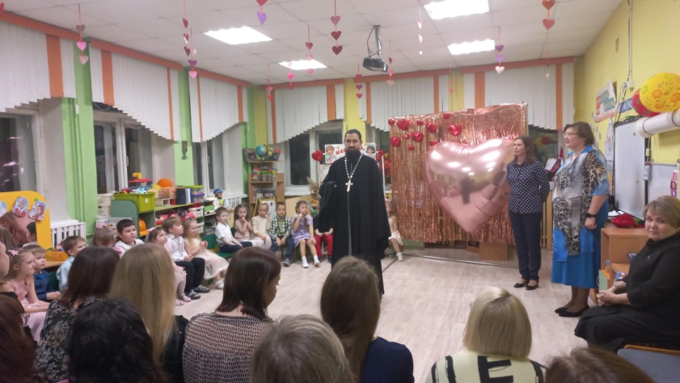

Разработано:
Старшим воспитателем
Наумовой М.К.

г. Нижний Новгород
2024 год
Содержание:

- Пояснительная записка…………………………………………....3
- Цель и задачи родительского собрания ..………………………..5
- Ход мероприятия…….…………………………………….………..5
3.1 Выступление руководителя МБДОУ……………………………5
3.2 Выступление представителя Молитовского благочиния….…6-7
3.3 Выступление воспитателя старшего дошкольного возраста….7
3.4 Выступление воспитателя группы …………………………...8-12
3.5. Выступление родителей ……………………………………….12
3.Подведение итогов собрания ……………………………………12
- Концертная программа…………………………………………12-18
- Заключение………………………………………………………......18
- Список литературы…………………………………………………19

Пояснительная записка

Указом Президента Российской Федерации В.В. Путина 2024 год объявлен Годом семьи.
Семья – это основа жизни каждого человека и важнейшая ценность для развития общества и государства. Именно в семье сохраняются традиции и культурно-историческая преемственность поколений. В окружении близких родственников ребенок получает начальные знания об отношениях между людьми и об окружающем мире. Сложившиеся представления будут во многом определять его морально-ценностные установки, а также модель поведения уже во взрослом возрасте.
Поэтому формирование у детей дошкольного возраста представлений о семье и семейных ценностях - одно из важнейших направлений современной социально-образовательной политики. Не случайно, во многих нормативных документах по образованию упоминается о работе с семьей и взаимодействии с родителями.
Сегодня материальные ценности превозносят над духовными, поэтому у детей искажены представления о доброте, милосердии, великодушии, справедливости, гражданственности и патриотизме.
«Душа каждого человека – зародыш прекрасного цветка, но расцветёт ли она, зависит от духовности воспитания и образования, полученного человеком в семье и детском саду».
Ребёнок должен обрести моральные ориентиры в условиях технически и материально насыщенного окружения.
Осознав необходимость воспитания детей в духовных традициях, Президент России Владимир Путин сказал: “Трудно не согласиться с теми, кто утверждает, что без христианства, православной веры, без возникшей на их базе культуры, вряд ли состоялась бы Россия. Поэтому важно вернуться к этим первоисточникам, когда мы вновь обретаем себя, ищем нравственные основы жизни”.
Духовно-нравственное воспитание на основе православных традиций всегда формировало личность, благотворно влияя на все стороны и формы взаимоотношений человека с миром: на его этическое и эстетическое развитие, мировоззрение, формирование гражданской позиции, патриотическую и семейную ориентацию, эмоциональное состояние и общее физическое и психическое развитие.
Детство – время развития всех сил человека, как душевных, так и телесных, приобретение знаний об окружающем мире, образовании нравственных навыков. В дошкольном возрасте происходит активное накопление нравственного опыта.
Систематическое духовно-нравственное воспитание ребенка с первых лет жизни обеспечивает его социальное развитие и гармоничное формирование личности. Воспитание духовной личности возможно только совместными усилиями семьи, образовательного учреждения и государства.
В настоящее время между государственными институтами и религиозными организациями формируются отношения партнерства в вопросах духовного, нравственного и культурного воспитания, просвещения и образования детей, родителей.
Актуальность проблемы связана с тем, что в современном мире человек живет и развивается, окруженный множеством разнообразных источников сильного воздействия на него как позитивного, так и негативного характера.
Чтобы взрастить духовно-нравственные личности, необходимо приглашать священнослужителей.
Важно проводить разъяснительную работу, подчеркивая значимость матери в становлении достойного молодого поколения.
Церковь и роль матери для родителей в дошкольном образовании играют незаменимую роль в развитии духовно-нравственной культуры. Активное взаимодействие семьи и церкви способствует формированию таких высоких человеческих качеств, как любовь, справедливость, доброжелательность, отзывчивость и преданность.
Матерь, выполняя свою священную роль, вводит ребёнка в мир, внушая ему любовь и уважение к отцу. Она дарит первые навыки труда, знакомит с культурой и искусством, разъясняет основы морали и вежливости, открывает перед ним понятия добра, заботы и сочувствия.
Сотрудничество дошкольных учреждений и церкви является ключевым в процессе духовно-нравственного воспитания детей, помогая преодолевать внутрисемейные трудности и укрепляя моральные устои будущих поколений.
В МБДОУ «Детский сад №97» сложилась прекрасная традиция,— ежегодно приглашать представителя Нижегородской Епархии Молитовского благочиния на значимое торжество — День Матери.
Эта практика, как показывает опыт, приносит отличные плоды и находит отклик в душах детей и взрослых.
Данный материал посвящен воспитанию у воспитанников глубочайшего уважения к материнству, служит поводом для переосмысления ценностей, связанных с материнской любовью, и вносит живую энергию в формирование сплоченного коллектива. В этот день мы общаемся, делимся услышанными историями и создаем атмосферу, где каждый чувствует значимость своей мамы.
Через особые мероприятия и тихие моменты размышлений мы стремимся донести до маленьких сердечек важность материнского порыва, прививая нежность и сострадание.
В конечном итоге, этот праздник становится не просто датой в календаре, а настоящим праздником чувств, связующим детей и их родителей в священном круге любви и заботы. Этот день наполняет воздух особым очарованием, позволяя каждому из нас заглянуть в глубины собственного сердца и осознать красоту родственных душ. Он призывает нас ценить мгновения, которые мы делим, и задумываться о том, как много мы можем узнать друг о друге в этом бесконечном океане чувств.

Цель:
Показать значимый для ребенка образ мамы, подчеркнуть роль матери в семье и способствовать созданию тёплых взаимоотношений в семье.

Задачи:

- Гармонизировать детско-родительские отношения с помощью проведения совместных мероприятий. Установление партнерских отношений с семьями воспитанников.
- Формирование семейных ценностей, повышение положительного эмоционального уровня и поддержание традиции празднования Дня Матери.
- Создание благоприятной атмосферы доброжелательности и взаимопонимания.
- Воспитывать у детей любовь и уважение к матери, у родителей развивать умение понимать собственного ребенка, не ущемляя его права;
- Раскрыть, что взаимоотношения матери и ребёнка основаны на любви друг к другу.

Форма проведения: Встреча (комбинированное с участием детей).

Продолжительность: 1-1,5 час.

Оборудование: компьютер, интерактивный экран (переносной), музыкальный центр.

Оформление для проведения родительского собрания: учитывая условия проведения – отсутствие актового зала в МБДОУ « Детский сад №97», родительское собрание проводится в группе №3 «Мишка» старшего дошкольного возраста. Группа украшена фотозоной с большим сердцем и маленькими сердечками, подвешенными к потолку, на противоположной стене: плакаты с высказываниями великих людей о маме, из маленьких бумажных сердечек, на оборотной стороне которых написаны поздравления с

Высказывания:
Мама – это самое красивое слово, произнесенное человеком /К. Гибран/
Руки матерей сотканы из нежности – дети спят на них спокойным сном /В.М. Гюго/
Первый подарок, который делает нам мать, - это жизнь, второй – любовь, и третий – понимание /Д. Брауэр/
Мы будем вечно прославлять ту женщину, чье имя — Мать! /М. Джалиль/

Ход собрания:
1 .Звук фанфаров «та дам».

Ведущий 1: Мы рады приветствовать всех Вас на нашем родительском собрании - Встрече, посвященной Дню Матери.

От чистого сердца, простыми словами,
Давайте, друзья, потолкуем о маме.
День Матери – праздник торжественный.
День радости и красоты.
На всей Земле он дарит женщинам
Свои улыбки и цветы!

Среди многочисленных праздников, отмечаемых в нашей стране, День Матери занимает особое место. Это праздник, к которому никто не может остаться равнодушным.

Ведущий 2: Нет, наверное, ни одной страны, где бы не отмечали День Матери. В России День Матери стали отмечать сравнительно недавно. В. Установленный Указом Президента Российской Федерации Б. Н Ельцина от 30 января 1998 года, он празднуется в последнее воскресенье ноября, воздавая должное материнскому труду и их бескорыстной жертве ради блага своих детей.
Ведущий 1:
В этот день хочется сказать слова благодарности всем Матерям, которые дарят детям любовь, добро, нежность и ласку. Спасибо Вам!
И пусть каждой из нас чаще говорят теплые слова наши любимые дети!

Ведущий 2: Слово предоставляется заведующей МБДОУ «Детский сад №97» - Гущиной Ольге Юрьевне.

Выступление заведующей (Значимость праздника и награждение).

Современное общество ставит перед женщинами непростую задачу: с одной стороны, развиваться в профессиональной деятельности, а с другой – состояться в личных отношениях и материнстве.
На Западе социология относит воспитание детей к работе, и по степени вложения физических и моральных сил это и правда так: даже не просто работа, а нелегкий труд.

Вручение дипломов и благодарностей за активное участие в общественной жизни группы, детского сада и значительный вклад в воспитании детей.

Исп. Музыкального сопровождения.

Ведущий 2: Слово предоставляется нашему гостю – Представителю Нижегородской Епархии Молитовского благочиния______.

А начать мое выступление мне хотелось бы с одной притчи.
«За день до своего рождения ребёнок спросил у Бога: «Говорят, завтра меня посылают на Землю. Как же я буду там жить, ведь я так мал и беззащитен?»
Бог ответил: «Я подарю тебе ангела, который будет ждать тебя и заботиться о тебе».
Ребенок задумался, затем сказал снова: «Здесь, на Небесах, я лишь пою и смеюсь, этого достаточно мне для счастья».
Бог ответил: «Твой ангел будет петь и улыбаться для тебя, ты почувствуешь его любовь и будешь счастлив».
«О! Но как я пойму его, ведь я не знаю его языка? – спросил ребенок, пристально глядя на Бога. – А что мне делать, если я захочу обратиться к тебе?»
Бог мягко прикоснулся к детской головке и сказал: «Твой ангел сложит твои руки вместе и научит тебя молиться».
Затем ребенок спросил: «Я слышал, что на Земле есть зло. Кто защитит меня?»
- Твой ангел защитит тебя, даже рискуя собственной жизнью.
- Мне будет грустно, так как я не смогу больше видеть тебя…
- Твой ангел расскажет тебе обо мне всё и покажет путь, как вернуться ко мне. Так что я всегда буду рядом с тобой.
В этот момент с Земли стали доноситься голоса; и ребенок в спешке спросил:
- Боже, скажи же мне, как зовут моего ангела?
- Его имя не имеет значения. Ты будешь просто называть его Мама".

Да, на свете нет человека, роднее и ближе матери. Мамы являются нашими ангелами-хранителями на протяжении всей своей жизни.

Значение роли матери
Ведущий 2: Уважаемые родители, милые мамы! Ваша роль в жизни ваших детей неоценима, безмерно драгоценна и поистине уникальна.
Позвольте с радостью представить вам нашего воспитателя Самарину Светлану Юрьевну с презентацией, которая, надеемся, вдохновит и затронет ваши сердца. В ней заключены теплая забота и безграничная любовь, которые вы ежедневно дарите своим чадам.
Воспитатель №1: Дорогие мамы, именно вы формируете мир, в который приходят ваши дети, и учите их основам добра и заботы.
Пусть эта презентация станет отголоском вашей любви и преданности, подтверждая истинную силу материнских чувств, которые непременно оставляют свою заметную печать на сердцах детей.
Приготовьтесь к незабываемому путешествию в мир материнской любви!

Демонстрация презентации на фоне медленной музыки. (Презентация предназначена для того, чтобы пробудить в сердцах матерей трогательные чувства и дать повод задуматься о том, как стремительно растут их дети.)

Воспитатель (говорит на фоне медленной, лиричной мелодии): Мать и дитя – вечная тема в литературе, живописи, музыке, в искусстве в целом. Женщина, которая еще не стала матерью, но уже зародившая в себе будущую жизнь, иначе воспринимает мир. Вспомните, как Вы ощущали первые движения Вашего ребенка. Вспомните, как Вы в них вслушивались и радовались каждому новому толчку.
Женщина, несущая в себе новую жизнь, смотрит на мир двумя парами глаз, дышит, чувствует, осязает и осмысляет окружающее и за себя, и за своего будущего малыша. Вспомните, какие перевоплощения происходили с вами в то время.
И вот, наконец, наступает тот момент, когда на свет появляется ОН, «так долго ожидаемый, но уже горячо любимый, плоть от плоти, кровь от крови, ваш МАЛЫШ. ОН РОДИЛСЯ!!! Вспомните, как Вы были счастливы тогда. Улыбнитесь же Вашему малышу. Улыбнитесь, ведь сегодня ваши малыши повзрослели, поумнели и сейчас они вам это докажут. Дети вам красивую сказку покажут.
В этой презентации собраны трогательные моменты, оживленные фотографиями детей из МБДОУ «Детский сад №97». Они напоминают нам о быстротечности времени, о том, как мгновения ускользают, а маленькие звезды нашего мира стремительно растут. Как важно сегодня ценить эти минуты, насыщенные невинным смехом и искренними просьбами о помощи, не тратя их на экраны гаджетов, фильмы и суету повседневной жизни.

Дети не всегда будут такими беззащитными; вскоре они превратятся в самостоятельных людей, оставив позади счастье беззаботного детства. Поэтому давайте же воспользуемся этими драгоценными мгновениями, вложим в них свою любовь, внимание и заботу. ЦЕНИТЕ ЭТО ВРЕМЯ! Оно, как легкий ветерок, уносит с собой наш уходящий день, но в наших руках — запечатлеть эти воспоминания в нашем сердце, подарив детям лучшие годы, полные ярких эмоций и теплоты. Сохраните этот миг, пока он еще с нами.

Слезы на глазах у матерей.

Ведущий 1: Дорогие мамы, именно вы формируете мир, в который приходят ваши дети, и учите их основам добра и заботы.
В мире нет такой женщины, которая бы хотела быть плохой матерью своему ребенку. Хотеть быть хорошей мамой — это нормально. Но какая она — «хорошая мать»?
Выступление воспитателя Кабаниной Ольги Владимировны «Кто такая хорошая мама?»
Если профессии воспитателя или программиста вас в течение пяти лет учат в университете, то где же научиться хорошо, работать на «посту» мамы? Как не на словах, а на деле совместить карьерные успехи с гармоничным климатом дома и сделать материнский опыт по-настоящему счастливым, а детей – спокойными, радостными и уверенными в себе? Давайте обойдемся без привязки к идеалам.
Помимо очевидной «бытовой» стороны воспитания (ребенок одет, обут, накормлен, под присмотром, не болеет), есть сторона психологическая — как сделать так, чтоб ребенок вырос счастливым?
В процессе воспитания мать сталкивается со страхом, что ее действия навредят ребенку в ближайшем или далеком будущем. Страх не дает женщине морального права на ошибку: накричала, шлепнула, отказала, разозлилась — а у него травма на всю жизнь.
Материнство превращается в бесконечный экзамен, где цена ошибки — будущее ребенка.
Материнство превращается в бесконечный экзамен, где цена ошибки — будущее ребенка. Это повышает тревогу женщины и не дает наслаждаться временем, которое она проводит с малышом. Ситуацию подогревает уровень психологического просвещения общества — в любом детском или книжном магазине вы встретите стеллажи с литературой по «правильному» воспитанию детей. На женщину обрушивается поток информации, как полезной, объективной и честной, так и надуманной, приукрашенной. Так что значит быть хорошей матерью?
Термин «достаточно хорошая мать» (good enough mother), появился благодаря замечательному британскому психологу и педиатру Дональду Винникоту. По его мнению, каждая мать сама инстинктивно знает, как лучше для ребенка.
Основная обязанность матери — создать среду, в которой ребенок сможет выработать истинное и аутентичное ощущение себя.
Достаточно хорошая мать — не совершенная мать, и, что важнее, не стремится такой стать.
Достаточно хорошая мать — не совершенная мать, и, что важнее, не стремится такой стать. Она знает, что может уставать от ребенка, злиться, наказывать, ставить свои интересы и желания в приоритет, отказывать ребенку, требовать послушания и не испытывать ни по одному пункту чувства вины. Важно, чтобы мать удовлетворяла большее количество потребностей ребенка основную часть времени, но не все потребности всё время напролет.
Как стать «достаточно хорошей матерью»?
Не существует алгоритма «как стать достаточно хорошей матерью», но можно выделить несколько шагов:
Не зачитывайтесь литературой по воспитанию детей. Да, есть общие для всех детей особенности развития, но каждый ребенок уникален, и каждому нужен индивидуальный подход. Так, как знаете и чувствуете малыша ВЫ, его не знает никто — тем более иностранный автор, который работал несколько десятилетий назад. Если, например, вы понимаете, что ребенку больше подходит кормление по часам, а не «как попросит», так и поступайте.
Расслабьтесь. Прекратите сравнивать себя с другими матерями (особенно со знаменитостями). Прекратите добиваться невозможного — стать идеальной супермамой. Примите факт, что ребенка нельзя оградить от всего плохого. Он будет болеть, испытывать боль, страдать, грустить, злиться, может не вырасти успешным или счастливым человеком, может впасть в депрессию, у него могут быть вредные привычки — но это не ваша вина. Я не говорю о полной амнистии и снятии ответственности в родителей. Я говорю, что ограничение просмотра мультиков в детстве не связано с алкоголизацией в будущем.

Ребенку важнее качество проведенного времени с родителями, а не количество. Не бойтесь заниматься своими делами и тратить время на себя, но будьте всегда готовы вернуться к ребенку и встать на сторону его интересов, если этого потребуют обстоятельства.

Разговаривайте с ребенком про чувства, про его и про свои. Говорите ребенку, когда вы сердитесь или раздражены из-за его поведения (поведения, а не ребенка), объясняйте, почему. Говорите с ребенком про свои страхи — он должен понимать, что взрослые тоже боятся (и не всегда только за детей). Облекайте в слова сильные детские эмоции: «Я вижу, как ты сердишься на меня»; «Ты очень испугался»; «Тебе очень обидно, что ребята не берут в игру, хочется уйти».

Заставьте поверить, что вы на его стороне. Создайте ребенку надежный психологический тыл — твердое знание и уверенность, что что бы ни произошло, как бы он себя ни вел, какие бы трудности ни случались в жизни, есть место (дом) и люди (родители), которые всегда на его стороне, всегда примут и придут на помощь в случае необходимости. Не отвергайте ребенка, когда он просит помощи (даже если до этого он эту помощь отвергал сам), утешайте в минуты горести, не сомневайтесь в его «нормальности» и «хорошести», ни с кем не сравнивайте, принимайте и поддерживайте.
А может всё-таки стремиться к идеалу?
Каждый практикующий психолог признается, что длительная терапия «скатывается» в работу с базовыми потребностями клиента, которые не были удовлетворены: безопасность, привязанность, принятие, защита. При этом у клиентов может быть обеспеченное детство, и родители, в целом, не были плохими. Но чего-то всё равно не хватало, более тонких настроек...
Оказывается, что взрослому, который долго работает с психологом, не хватило в детстве не игрушек, одежды или летних лагерей, а принятия, доверия и знания, что «ты хорош и с тобой всё в порядке».
Постепенно становится понятно, что клиенту не хватило в детстве не игрушек, одежды или летних лагерей, а принятия, доверия и знания (как говорит Вирджиния Сатир), что «ты хорош и с тобой всё в порядке». Это знание может дать только мать, уверенная в себе и своем воспитании, которая знает и понимает ребенка.
Такая мать не имеет ничего общего с образом «идеальной матери», которую транслируют СМИ — всегда радостная, ухоженная, лучезарная, добрая, улыбающаяся женщина. У мамы из телевизора дети не плюются едой, сами просятся в музей и не мечтают о планшете. К счастью, реальность не такова. Дети капризничают, не слушаются, ленятся, хулиганят, но это не делает их плохими так же, как злость, недовольство, эгоизм, требовательность — это не признаки плохой мамы. Стремиться быть идеальной матерью — значит умереть в погоне за горизонтом, недостижимым идеалом, который не нужен ребенку для счастливого и здорового взросления. Детям не нужны идеальные матери — они не отражают реальную картину мира.
Родительская функция — дать ребенку базовое чувство безопасности (будущее отношение с миром), надежную привязанность (будущее отношение с людьми), принятие (будущее отношение с самим собой), защиту (будущая способность переживать трудности). Дополнительный важный фактор — понимание и признание детских эмоций и переживаний: мать дает понять ребенку, что он может испытывать сильные негативные эмоции, и это не разрушает её. Что же видим мы? Как мамы обижаются на трехлетних детей, когда те не хотят делиться игрушками в песочнице.
До 9 лет все проблемы ребенка (кроме непосредственной травмы) — отражение неполадок и трудностей в семье.
Женщина приносит в материнство психологический багаж «доматеринской» жизни: из неуверенной женщины не получится уверенной матери. Если психологические проблемы не были решены до рождения ребенка, потому что не доставляли особого дискомфорта, период материнства может их актуализировать и обострить. В некоторых случаях нужна помощь специалиста — психотерапевта.
Из-за проблем с ребенком принято бежать к детскому психологу, чтобы тот «починил» малыша. Тонкость заключается в том, что лет до 9 действительно детских проблем практически не встречается (за исключением травмы — ребенок пережил насилие, сильный стресс, теракт, катастрофу). Ребенок находится в такой сильной симбиотической связи и зависимости от значимого взрослого, что большинство проблем — вовсе не его. Проблемное поведение ребенка — симптом неполадок или трудностей во всей семье. Тут может помочь обращение к семейному психологу.
Когда же следует идти за помощью к специалисту?
К детскому психологу — после сильных негативных событий в жизни ребенка: авария, длительная госпитализация без взрослых, насилие, смерть близкого, катастрофа.
К семейному психологу — когда поведенческие трудности ребенка «включают» остальных членов семьи: супруги ссорятся из-за капризов ребенка, бабушка ложится в больницу после каждых выходных, которые проводит с внуком наедине, ревность между сиблингами (родными братьями и сестрами), уходы из дома, нарушение пищевого поведения, детская депрессия.

У меня всё. Благодарю вас за внимание. Искренне надеюсь, что моё сообщение оказалось для вас полезным.

Ведущий 1: Теперь предоставим слово родителям: Санюк Ирине Петровне, которая с радостью поделится своим уникальным опытом родительства. Она расскажет, как ей удается не только быть выдающимся специалистом на своем рабочем месте, но и находить время по вечерам для своего ребенка. Ирина активно участвует в совместных проектах, сотрудничая с детским садом, что, несомненно, укрепляет их связь. Этот взаимодействие не только обогащает жизнь семьи, но и создает теплую атмосферу, в которой ребенок чувствует поддержку и заботу. С каждым днем она убеждается, что гармония между работой и родительскими обязанностями возможна; это требует усилий, но усилия эти щедро вознаграждаются улыбками и искренними моментами счастья. Ирина Петровна станет вдохновением для многих, показывая, что любовь и профессионализм могут идти рука об руку, создавая впечатляющий пример для подражания.

Сообщение Санюк Н.П. и мастер – класс по изготовлению игрушки

Ведущий 2: Несомненно, время, проведенное с ребенком бесценно. И не важно, чем вы с ним занимаетесь. Вы для него – центр Вселенной.

Ответы на вопросы, обсуждение.

В заключении подведение итогов:
Подводя итог нашей встречи, мы можем с уверенностью утверждать, что такие собрания играют важнейшую роль в достижении общей цели: сохранения духовно-нравственных ценностей и традиций. Они способствуют воспитанию глубокого почтения к родителям, особенно к матерям, и формируют уважительное, милосердное и внимательное отношение к окружающим.

Ведущий 2: Ну а теперь самое приятное: Мы хотели бы подарить приятные минуты радости сидящим мамам и дважды мамам — бабушкам.
Разрешите вас поздравить, Радость вам в душе оставить, Подарить улыбку, пожелать вам счастья, Прочь невзгоды и ненастья. Пусть исчезнет грусти тень. В этот праздничный ваш день!

ПОЗДРАВЛЕНИЯ ДЕТЕЙ

Сценарий поздравления ко дню Матери «Это наша мама!»
( 25-30 мин.) продолжительность
Цель: создать праздничное настроение, способствовать становлению положительных детско-родительских отношений.
Задачи:
1. Развивать физические качества детей: силу, ловкость, ориентировку в пространстве, координацию движений, быстроту, равновесие.
2. Развивать эмоциональную и нравственную сферу ребёнка.
3. Воспитывать любовь и уважение к матери и побуждать детей сделать приятное маме своими стихами, песнями, танцами.

Ход мероприятия

Звучит музыка. Дети входят парами.
Ведущий: Добрый вечер, дорогие друзья! Сегодня мы отмечаем самый главный, самый важный для каждого человека день — день Матери! Ведь именно мама подарила нам жизнь, окружила нас заботой и лаской, вниманием и душевным теплом, именно мама поддерживает нас в трудные минуты и радуется вместе с нами нашему успеху. А как ласково можно назвать маму? (Ответы детей: мамуля, мамочка, мамулечка).
- А теперь давайте скажем чудесные слова о маме, каждый по слову.
Дети: Милая, любимая, добрая, красивая, нежная, умная, ненаглядная, очаровательная, внимательная, трудолюбивая, приветливая, чудесная, симпатичная.
Дети хором:
— Мама, милая моя!
Поздравляем мы тебя!
Ведущий: А что же такое мама в сознании детей? Сейчас мы это и узнаем.
Ребенок:
Что такое мама?
Это яркий свет,
Это много знаний,
Ужин и обед!
Ребенок:
Что такое мама?
Веселье, радость, смех!
Мама как сердечко,
Ведь сердце есть у всех!
Ребенок:
Что такое мама?
Это как стена,
Защитит от драмы
Папу и меня!
Ребенок:
Что такое мама?
Это гордость, честь!
Но это не реклама,
Это то, что есть!
Ребенок :
Что такое мама?
Это все на свете!
Мам мы поздравляем,
С любовью, ваши дети!
Ведущий Сегодня мы вас пригласили,
Чтоб громко и дружно сказать:
«Любимые мамы, мы вас поздравляем
И счастья хотим пожелать!
А чтобы улыбка с лица не сходила,
Мы будем с ребятами вас развлекать!»

Песня «Зореньки краше и сердце милей». Музыка В.Канищева, сл.А.Афлятунова.

Ведущий: Сегодня в такой замечательный день мы будем веселиться, петь, танцевать, играть. А, чтобы мамам не было скучно, мы и для них приготовили различные задания и конкурсы. Ну. Вы все готовы? Тогда начинаем. И первое задание будет для мам. Сейчас мы проверим, помнят ли они сказки. Отвечать можно хором.
Рубрика «Читающая семья»
Проверим, как вы внимательно читаете детям сказки.
Вопросы:
1. Всех важней она в загадке,
Хоть и в погребе жила:
Репку вытащить из грядки
Деду с бабкой помогла.
(Мышка)
2.Ждали маму с молоком,
А пустили волка в дом.
Кто же были эти
Маленькие дети?
(семеро козлят)
3. Уплетая калачи,
Ехал парень на печи.
Прокатился по деревне,
И женился на царевне.
(Емеля из сказки «По щучьему веленью»)
4. Эта скатерть знаменита
Тем, что кормит всех до сыта,
Что сама собой она
Вкусных кушаний полна.
(Скатерть - самобранка)
5. Сладкий яблок аромат,
Заманил ту птицу в сад.
Перья светятся огнем,
И светло вокруг, как днем.
(Жар-птица)
6. Знает утка, знает птица,
Где Кощея смерть таиться.
Что же это за предмет?
Дай дружок скорей ответ.
(Игла)
7. Как у Бабы у Яги,
Нет совсем одной ноги,
Зато есть замечательный
Аппарат летательный.
Какой?
(ступа)
8. Убежали от Грязнули
Чашки, ложки и кастрюли.
Ищет их она, зовет,
И в дороге слезы льет.
(Федора)
9. И зайчонок, и волчица –
Все бегут к нему лечиться.
(Айболит)
10. В гости к бабушке пошла,
Пироги ей понесла.
Серый Волк за ней следил,
Обманул и проглотил.
(Красная Шапочка)
11. У Золушки с ножки,
Свалилась случайно.
Была не простою она,
А хрустальной.
(Туфелька)
Ведущий: Молодцы мамы! Благодарим Вас, за участие.
Хорошо знаете сказки, не забыли!
Дети, вставайте в круг и мамы тоже вставайте в круг.
Игра с ускорением «Мамины помощники»
Ведущий: Мы сейчас поиграем в игру «Мамочка моя». Я буду задавать вопросы, а вы хором отвечайте: «Мамочка моя».
Игра с детьми
- Кто пришел ко мне с утра?___________
- Кто сказал «Вставать пора?__________
- Кашу кто успел сварить?____________
- Чаю в чашку кто налил?____________
- Кто косички доченьке заплёл?____________
- Целый дом один подмёл?_______________
- Кто тебя поцеловал?__________________
- Кто ребячий любит смех?_________________
- Кто на свете лучше всех?__________________
Ведущий: Для вас, дорогие мамочки и бабушки, этот музыкальный подарок
ТАНЕЦ Далеко от мамы.
Ведущий:
Ребенок :
Маму крепко поцелую,
Обниму мою родную.
Очень я люблю ее.
Мама – солнышко мое!
Ребенок:
— Я сегодня утром встал,
С удивлением узнал
Что у нашей мамы праздник
Вот такой вот я проказник.
Песня «Мамочка - Мамуля»

Ведущий:Сколько ночей вы, мамочки, провели у детских кроваток! Едва услышав детский голос вскакивали с постели. Наши ребята очень тщательно готовили этот номер танцевальный. Они очень хотели, чтобы вам все понравилось. Встречайте наших артистов.
08 Танец со свечами
Ведущий: Ребята, а что вы подарите своим мамам?
Ребенок: Мы подарок маме
Покупать не станем –
Приготовим сами.
Своими руками.
Ребенок: Можно вышить ей платок.
Можно вырастить цветок.
Можно дом нарисовать.
Речку голубую.
А ещё расцеловать
Маму дорогую!
И сегодня ваши дети подарят вам свои небольшие скромные подарки, которые они с любовью изготовили для вас.
Трогательное вручение детьми подарка своим мамам.

Воспитатель: Наши дети старались воплотить образ своей мамы в виде портрета. И теперь мы попросим мам угадать свой портрет.
(Выставка детских работ).

В заключении Воспитатель:
В завершении нашего мероприятия позвольте нам прочесть вам стихотворение. Эдуард Асадов – «Берегите своих детей».
Берегите своих детей,
Их за шалости не ругайте.
Зло своих неудачных дней,
Никогда на них не срывайте.
Не сердитесь на них всерьез,
Даже если они провинились,
Ничего нет дороже слез,
Что с ресничек родных скатились.
Если валит усталость с ног,
Совладать с нею нету мочи,
Ну а к Вам подойдет сынок
Или руки протянет дочка.
Обнимите покрепче их,
Детской ласкою дорожите,
Это счастье - короткий миг,
Быть счастливыми поспешите.
Ведь растают как снег весной,
Промелькнут дни златые эти,
И покинут очаг родной
Повзрослевшие Ваши дети.
В заключении Воспитатель -2:
Берегите друг друга - добротой согревайте,
Берегите друг друга - обижать не давайте,
Берегите друг друга - суету позабудьте,
И в минуты досуга - рядом вместе побудьте.
Пусть дети радуют вас успехами, внуки дарят доброту и внимание.
Пусть каждый ваш день будет наполнен мужской заботой и поддержкой.
Тепла семейного очага, здоровья, любви и понимания!

Ведущий 1: Уважаемые мамы, бабушки, и даже папы! Спасибо вам большое за то, что вы нашли время и силы прийти сегодня на наше собрание.

Осталось сказать только одно: Мама – Это Главный человек на свете! СПАСИБО, ЧТО ВЫ ЕСТЬ НАШИ МАМЫ!

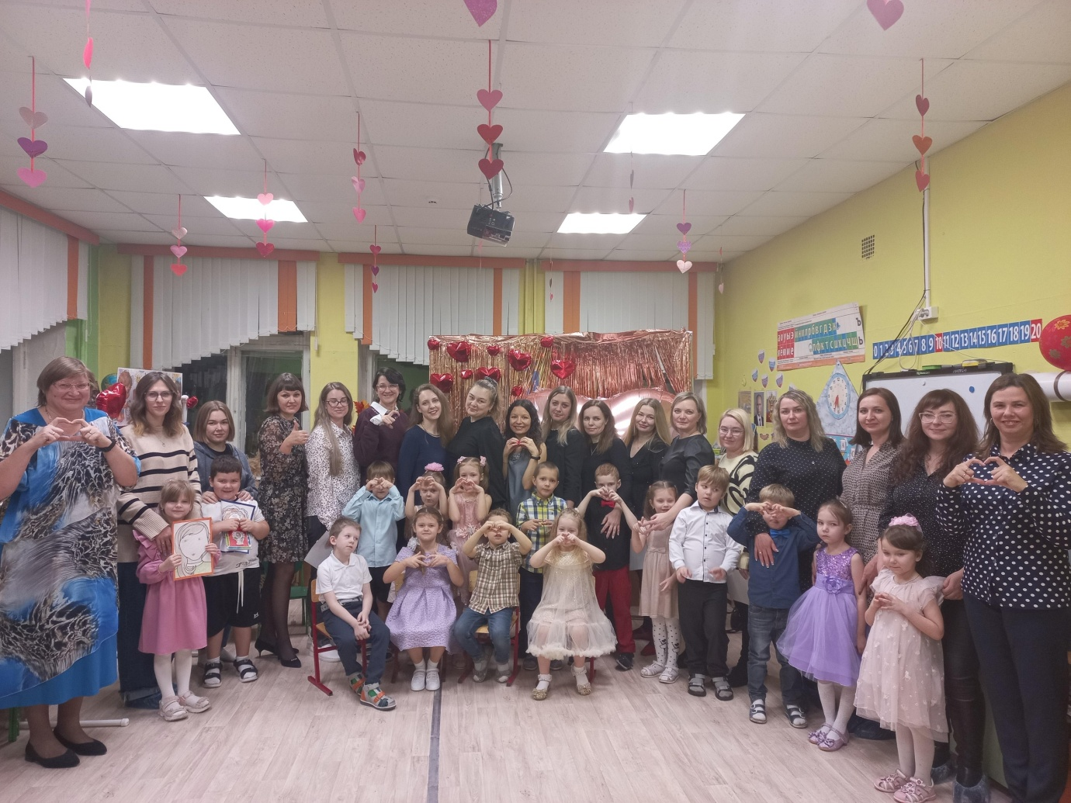

ФОТО сессия

Список литературы:

- Давыдова О.И, Богославец Л.Г., Майер А.А. Работа с родителями в ДОУ/ Этнопедагогический подход. М.: Творческий Центр, 2005 г.
- Зверева О.Л., Кротова Т.В. Родительские собрания в ДОУ: методическое пособие. М.: Айрис Пресс, 2006 г.
- Козлова А.В., Дешеулина Р.П. Работа ДОУ с семьей: диагностика, планирование, конспекты лекций, консультации, мониторинг. М.: Творческий Центр, 2004 г.
- Интернет- ресурсы (https://medalvian.ru/zhurnal/dostatochno-horoshaya-mat/).

